

**MANUAL**

**CREACIÓ DE LA PÀGINA “T’AJUDEM A FER EL TRÀMIT. FEM-HO FÀCIL”**



**Control del document**

**Elaborat per:** Diputació de Barcelona, Gabinet d’Innovació, Integritat i Transformació Digital Local

**Data de creació:** 28 de febrer de 2025

**Data de revisió:** 28 de febrer de 2025

**Versió:** 01

**Drets d’autor:** Aquest document està subjecte a la [Llicència oberta d’ús d'informació - Catalunya](https://administraciodigital.gencat.cat/ca/dades/dades-obertes/informacio-practica/llicencies/index.html).

**Contingut**

Introducció 3

Problemàtica 3

Millorem l'experiència dels ciutadans en la tramitació electrònica 4

1. Creació de la pàgina “T’ajudem a fer el tràmit. Fem-ho fàcil” 4

2. Canviar la imatge de capçalera de la pàgina “T’ajudem a fer el tràmit. Fem-ho fàcil” 9

2.1 Passos a seguir per a substituir la imatge: 9

# Introducció

La Seu Electrònica és un espai de relació amb l'Administració, és a dir, un punt d'accés únic a disposició de la ciutadania, de les entitats i de les empreses que representa una nova manera de realitzar les gestions públiques, sense condicionaments d’horaris i d'espai, amb la màxima seguretat i contribuint a un ús més eficaç i eficient dels recursos públics.

La Seu Electrònica (en endavant, SEU-E) garanteix que la informació publicada és de qualitat i una navegació i comunicació segures.

# Problemàtica

Bona part dels Ajuntaments de la província de Barcelona disposen del servei de SEU-E del Consorci Administració Oberta de Catalunya (en endavant AOC).

Malgrat l’AOC assumeix el manteniment tecnològic d’aquestes SEU-E, la personalització, l’ajust i el manteniment de continguts recau en els ens locals.

La majoria d’aquests ens tant sols tenen mans per al manteniment dels webs municipals o corporatius i no han pogut assumir l’actualització de les SEU-E.

Tenint en compte que la Seu Electrònica esdevé el punt de trobada necessari entre ciutadà i ajuntament, el Gabinet d’Innovació, Integritat i Transformació Digital Local, en el marc del treball amb la Xarxa de Suport al Govern Digital (XSGD), posa en marxa la campanya “[Millorem l'experiència dels ciutadans en la tramitació electrònica](https://setdiba.diba.cat/node/1662)”, amb els següents objectius:

* Millorar la difusió del servei “T’ajudem a fer el tràmit. Fem-ho fàcil”
* Assegurar la correcta prestació del Servei de Verificació de Documents de l’ens local
* Fer difusió dels canals de tramitació electrònica vinculats a l’ens local
* Explicar els beneficis de l’administració electrònica mitjançant criteris de comunicació clara

# Millorem l'experiència dels ciutadans en la tramitació electrònica

Des del [Gabinet d’Innovació, Integritat i Transformació Local](https://setdiba.diba.cat/) (GIITDL) hem creat aquest [manual i unes guies associades](https://setdiba.diba.cat/node/1662) que permetran una posada al dia de les seus electròniques dels ens locals SeTDIBA a nivell de tramitació electrònica.

El primer pas per tal de poder editar els continguts de la Seu Electrònica d’un ens local, passa per la creació d’un usuari amb rols de gestió i edició. Caldrà demanar per tant, a l’ens local, que el gestor d’usuaris de l’Extranet de les Administracions Catalanes (en endavant EACAT), normalment el Secretari/a, us creï aquest usuari i us assigni els rols pertinents.

# Creació de la pàgina “T’ajudem a fer el tràmit. Fem-ho fàcil”

Accediu a EACAT amb el vostre usuari (recordeu que l’ens local us ha hagut de donar permisos d’edició). Dirigiu-vos a la opció del menú superior “Aplicacions”. Feu clic a “Accedeix” en el bloc de **GOVERN**OBERT **e-TRAM.**

Imatge que conté text, captura de pantalla, Font

Pot ser que el contingut generat amb IA no sigui correcte.

Accediu a l’editor de la seu electrònica i situeu-vos a la pàgina de “Serveis i tràmits”. Podeu accedir a aquesta pantalla des del peu de la vostra seu electrònica:

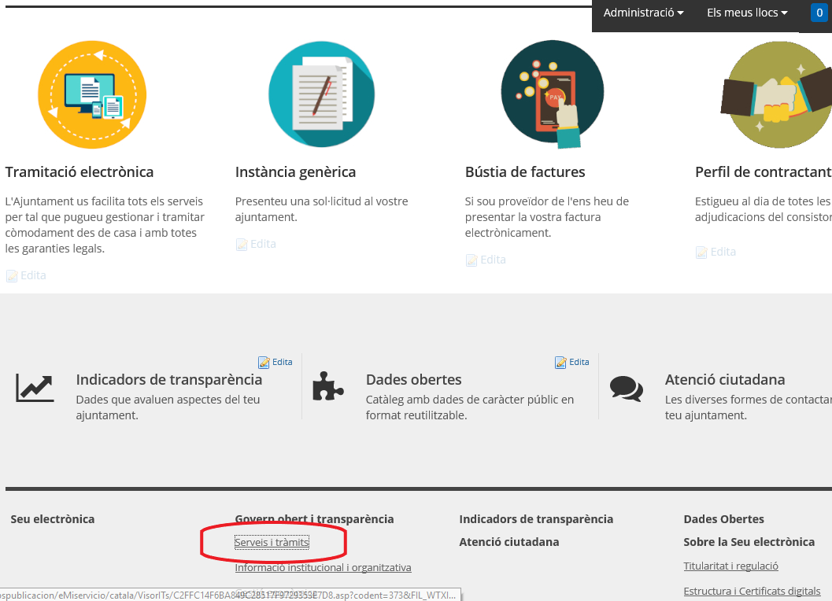

El gestor us mostrarà la llista de “Estat dels serveis”, “Serveis” i “Tràmits”. Al peu d’aquesta pàgina observareu el següent formulari que us permetrà crear una nova pàgina. Seleccionarem “Tràmits” i especificarem aquest títol: “Tramitació electrònica”.

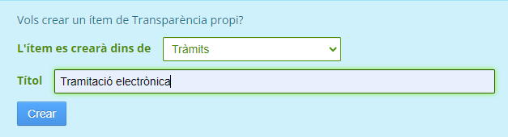

Es crearà la nova pàgina. Sobre aquesta pàgina, hem de marcar la opció de “Mostrar-la” i seguit fem clic al botó “Edita”

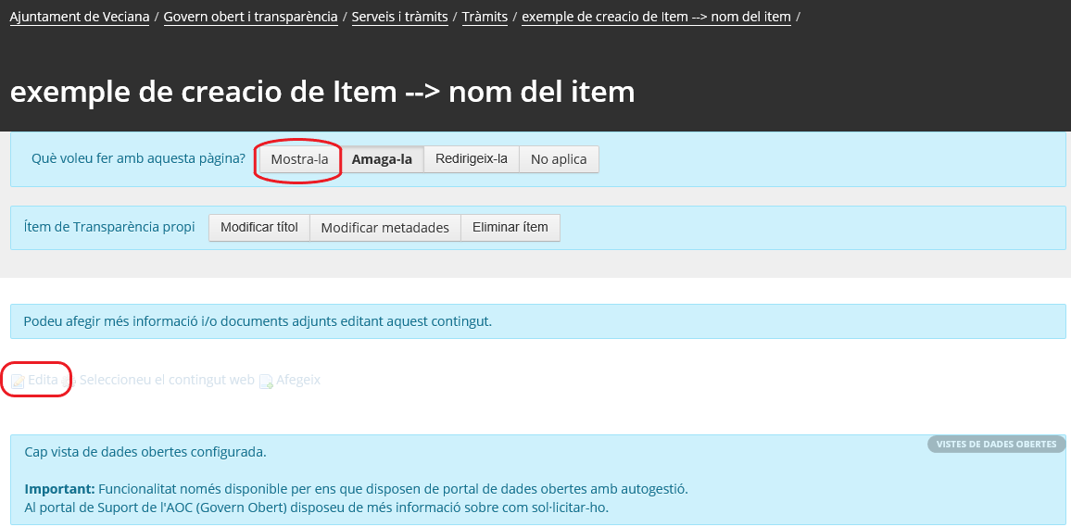

Es desplegarà una editora html per tal que pugeu editar el contingut.

Imatge que conté text, Font, nombre, programari

Pot ser que el contingut generat amb IA no sigui correcte.

- Cliqueu sobre el botó “Codi font”

- Copieu el següent codi html i enganxeu-lo sobre aquesta vista.

*<p><img alt="" src="/documents/20195/5280329/fhf_text_allargat_ambtel_800x68.png/5307e5d8-d6eb-46e1-a7f7-718da1306b6b" style="height:68px; width:800px" /></p>*

*<p>Fem-ho fàcil&nbsp;és un servei que t’ajuda de manera personalitzada a fer tràmits electrònics amb el teu ajuntament o administració.<br />*

*A través d’aquest servei de suport pots resoldre dubtes i rebre atenció personalitzada per portar a terme tràmits digitals, com ara superar dificultats amb l’ús dels sistemes d’identificació i signatura digitals, presentar qualsevol sol·licitud a través d’internet o accedir a notificacions electròniques.</p>*

*<p>Si ets una empresa o entitat, aquest servei et permetrà superar les dificultats tècniques per presentar factures electròniques, participar de licitacions públiques, presentar-te a un ajut o subvenció, o realitzar qualsevol altra sol·licitud pel canal electrònic.</p>*

*<h3 style="margin-top: 0pt; margin-bottom: 8.25pt; margin-left: 0in; text-align: left; direction: ltr; unicode-bidi: embed; word-break: normal;"><span style="color:#002F77">Com et podem atendre?</span></h3>*

*<table cellpadding="5" cellspacing="5">*

*<tbody>*

*<tr>*

*<td style="background-color: rgb(0, 47, 119); text-align: center;"><strong><span style="color:#FFFFFF">Telèfon</span></strong></td>*

*<td>*

*<p>Fes la teva consulta trucant al <span style="color:#002F77"><strong>935 95 04 64</strong></span>. Disponible de les 9 a les 15h. Si ets una persona amb discapacitat visual, informa’ns en el moment de fer la trucada i t’ajudarem. Aquest telèfon té el cost habitual d’una trucada local i no té cap tarifació addicional.</p>*

*</td>*

*</tr>*

*<tr>*

*<td style="text-align: center;">&nbsp;</td>*

*<td>&nbsp;</td>*

*</tr>*

*<tr>*

*<td style="background-color: rgb(0, 47, 119); text-align: center;"><strong><span style="color:#FFFFFF">@ Whatsapp</span></strong></td>*

*<td>*

*<p>Ara pots fer la teva consulta també per WhatsApp al +<strong><span style="color:#002F77">34 722 42 53 63</span></strong>. El servei està disponible de dilluns a divendres, de les 9 a les 15 h.</p>*

*</td>*

*</tr>*

*<tr>*

*<td style="text-align: center;">&nbsp;</td>*

*<td>&nbsp;</td>*

*</tr>*

*<tr>*

*<td style="background-color: rgb(0, 47, 119); text-align: center;"><span style="color:#FFFFFF"><strong>Videoatenció</strong></span></td>*

*<td>*

*<p>Una persona et guiarà pas a pas per resoldre els teus dubtes sobre tramitació electrònica i les teves consultes sobre informació pública. Per aquest motiu, per utilitzar aquest servei cal reservar cita. El servei està disponible de dilluns a divendres, de les 9 a les 15 h. <a href="https://svat.ovac.councilbox.com/"><span style="color:#002F77"><strong>Reservar cita</strong></span></a>.</p>*

*</td>*

*</tr>*

*<tr>*

*<td style="text-align: center;">&nbsp;</td>*

*<td>&nbsp;</td>*

*</tr>*

*<tr>*

*<td style="background-color: rgb(0, 47, 119); text-align: center;"><span style="color:#FFFFFF"><strong>Correu electrònic</strong></span></td>*

*<td>*

*<p>Fes-nos arribar la teva consulta a l’adreça de correu electrònic:&nbsp;<a href="mailto:tramits@diba.cat"><strong><span style="color:#002F77">tramits@diba.cat</span></strong></a></p>*

*</td>*

*</tr>*

*<tr>*

*<td style="text-align: center;">&nbsp;</td>*

*<td>&nbsp;</td>*

*</tr>*

*<tr>*

*<td style="background-color: rgb(0, 47, 119); text-align: center;"><span style="color:#FFFFFF"><strong>Formulari</strong></span></td>*

*<td>*

*<p>Fes-nos arribar la teva consulta utilitzant aquest formulari: <a href="https://formularis.diba.cat/diba/gid/fem-ho-facil-servei-suport-tramitacio-electronica"><strong><span style="color:#002F77">Formulari</span></strong></a></p>*

*</td>*

*</tr>*

*<tr>*

*<td style="text-align: center;">&nbsp;</td>*

*<td>&nbsp;</td>*

*</tr>*

*<tr>*

*<td style="background-color: rgb(0, 47, 119); width: 150px; text-align: center;"><span style="color:#FFFFFF"><strong>Atenció multiidioma</strong></span></td>*

*<td>*

*<p>Ara pots contactar telefònicament amb el servei&nbsp;Fem-ho fàcil&nbsp;en més de 40 idiomes per rebre suport en la realització de tràmits i en les teves consultes sobre informació pública a l’Administració. Per utilitzar aquest servei multiidioma cal descarregar l’aplicació Platoon. Aquesta aplicació no té cap cost addicional i pot fer-se servir a través de wifi. <a href="https://platooninternacional.app/"><span style="color:#002F77"><strong>Comença</strong></span></a></p>*

*</td>*

*</tr>*

*<tr>*

*<td style="width: 150px; text-align: center;">&nbsp;</td>*

*<td>&nbsp;</td>*

*</tr>*

*<tr>*

*<td style="background-color: rgb(0, 47, 119); text-align: center;"><span style="color:#FFFFFF"><strong>Videointerpretació</strong></span></td>*

*<td>*

*<p>Si ets una persona amb discapacitat auditiva, un intèrpret de signes t’ajudarà a resoldre els dubtes pel que fa a la tramitació electrònica&nbsp; i en les teves consultes sobre informació pública&nbsp;mitjançant cita prèvia. Per utilitzar aquest servei cal ser usuari de la plataforma SVIsual, un servei gratuït proveït per la Fundació CNSE per a la Supressió de les Barreres de Comunicació, en col·laboració amb la Confederació Estatal de Persones Sordes (CNSE). El servei està disponible de dilluns a divendres, de les 9 a les 15 h. Per assegurar-te l’atenció amb caràcter prioritari, pots trucar directament al telèfon 935 95 67 89. Només caldrà que indiquis que ets usuari del servei SVIsual. <a href="https://www.svisual.org/#popup"><span style="color:#002F77"><strong>Dona’t d’alta</strong></span></a></p>*

*</td>*

*</tr>*

*</tbody>*

*</table>*

*<p>&nbsp;</p>*

- Després d’enganxar el codi, desmarqueu el botó “Codi font”, comproveu com es visualitza el contingut de la pàgina i feu “Publica”

- Si el contingut no es visualitza correctament, abans d’enganxar el codi a la editora html del gestor de continguts, copieu-lo a la llibreta de notes del PC. Seguit el seleccioneu tot, el copieu i el torneu a enganxar a la editora html del gestor de continguts. Després d’enganxar el codi, desmarqueu el botó “Codi font”, comproveu com es visualitza el contingut de la pàgina i feu “Publica” (amb aquest pas eliminem el possible codi “brut” que genera una inserció de contingut provinent directament d’un editor de text com word).

# Canviar la imatge de capçalera de la pàgina “T’ajudem a fer el tràmit. Fem-ho fàcil”

La pàgina que acabeu de crear, incorpora una imatge a l’inici del contingut. Aquesta imatge que esteu visualitzant però, no esta a l’estructura de fitxers del vostre gestor de continguts. Esta en una altra estructura i si algú l’esborra o la modifica afectarà a la visualització de la vostra pàgina.

Cal per tant, carregar aquesta imatge sobre el gestor de continguts de l’ens que esteu editant.

## Passos a seguir per a substituir la imatge:

Dirigiu-vos a la pàgina de la comunitat SeTDIBA que concentra els manuals i els materials per a la campanya “Millorem l'experiència dels ciutadans en la tramitació electrònica” (<https://setdiba.diba.cat/node/1662>) i descarregueu en el vostre PC l’arxiu comprimit: Ajust_SeuE_2025.ZIP (<https://setdiba.diba.cat/sites/setdiba.diba.cat/files/ajust_seue_2025.zip>)

Descomprimiu el fitxer i deseu el contingut en una carpeta homònima en el vostre PC

Accediu a l’editor de la seu electrònica i situeu-vos a la pàgina de “T’ajudem a fer el tràmit. Fem-ho fàcil” que acabeu de crear. Feu clic sobre el botó “Edita” que trobareu al peu de la pàgina.

Feu un clic sobre la imatge que voleu substituir, i seguit feu clic sobre la icona “Imatge”

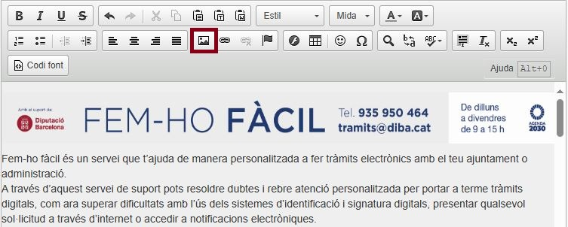

Veureu la imatge seleccionada en una nova finestra. Sobre aquesta finestra feu clic a “Veure servidor”

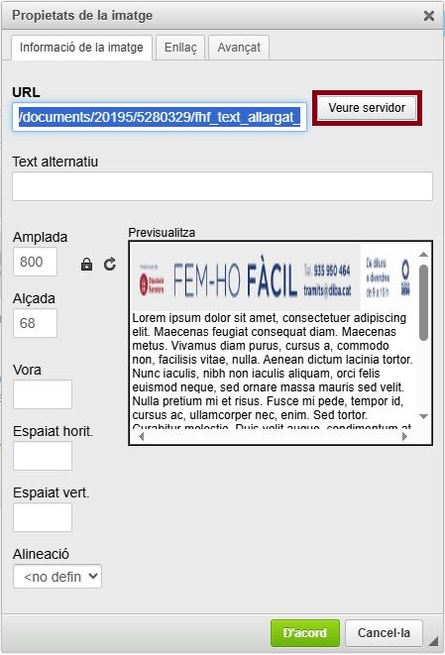

Seguit s’obrirà un explorador de fitxers que us mostrarà una estructura de carpetes del servidor. Feu clic a “Create new folder” i anomeneu i deseu la carpeta on guardarem la imatge. Podeu anomenar la carpeta amb el mateix nom que heu emprat anteriorment (Ajust_SeuE_2025)

Imatge que conté text, captura de pantalla, programari, ordinador

Pot ser que el contingut generat amb IA no sigui correcte.

Veureu la carpeta que heu creat. Entreu fent-hi doble clic i seguit feu un altre clic a “Tria un fitxer”. S’obrirà l’explorador d’arxius del vostre PC, navegueu per la vostra estructura de carpetes fins localitzar la carpeta on heu desat les imatges descomprimides. Feu clic sobre la imatge “fhf_text_allargat_ambtel_800x68.png”, premeu “Obre” en el vostre explorador i seguit feu “Upload”

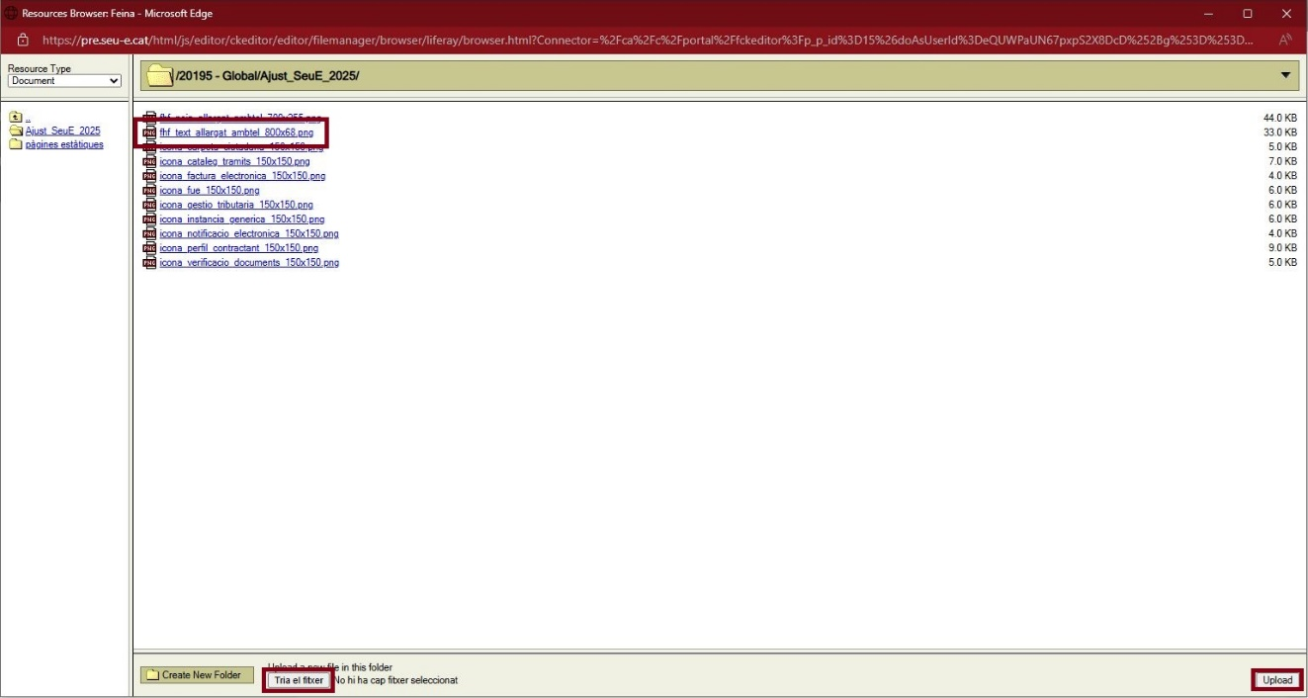

**NOTA**: Si esteu en un procediment d’actualització de diverses pàgines de la SEU-E en el marc de la campanya SeTDIBA “Millorem l'experiència dels ciutadans en la tramitació electrònica” us recomanem que repetiu el procediment per la resta d’imatges contingudes al fitxer, doncs les utilitzareu en propers ajustaments “[Ajust_SeuE_2025.ZIP](https://setdiba.diba.cat/sites/setdiba.diba.cat/files/ajust_seue_2025.zip)”.

Ara seleccioneu la imatge que esteu substituint (fhf_text_allargat_ambtel_800x68.png). Tornareu a la pantalla que us mostra les propietats de la imatge. Feu clic sobre la opció “D’acord” (lògicament no observareu cap canvi en la visualització de la plana, però des d’aquest moment tindreu el govern absolut sobre aquesta imatge).